«Energo University
after Gumarbek Daukeyev»
«Автоматтандыру және ақпараттық технологиялар» институты
«IT-инженерия» кафедрасы



«Технологии Web-программирования» пәні бойынша

Зертханалық жұмыс №2
ЕСЕБІ

Тақырыбы: IF шарттыоператоры (if, elif, else).
Оқу бағдарламасы: Шартты оператор синтаксисі

Орындаған:Қайролла Ақниет ВТиПОк-25-1а тобы
(студенттің аты-жөні, тобы)

Тексерген: аға оқытушы Тұрысбек Ж.
( ғылыми дәрежесі, атағы, аты-жөні)

_______ ________________ «____» ________________2026 ж.
(баға) (қолы)

Алматы 2026

A 1)Нұсқа 5

Берілгені:

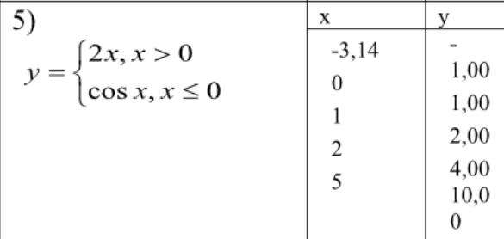

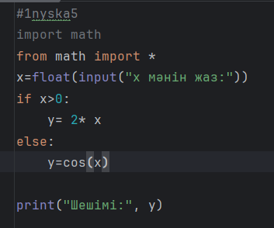

Шешуі:
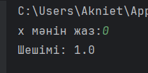

Схема:
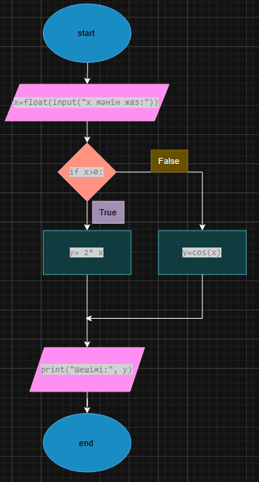

A 1)Нұсқа 10

Берілгені:
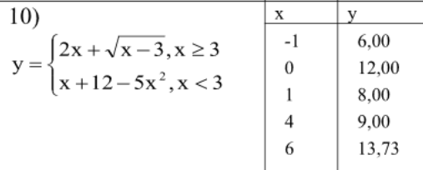

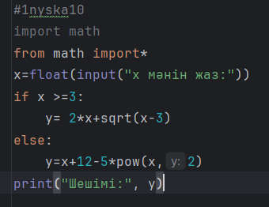

Шешуі:

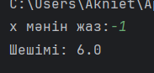

Схема:
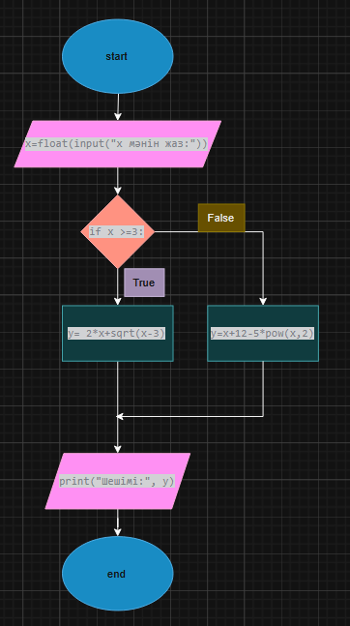

B 2)Нұсқа 5
5. Берілген нүктенің координат
кеңістігіндегі I, II, III немесе IV ширекке жататындығын анықта.

Берілгені:

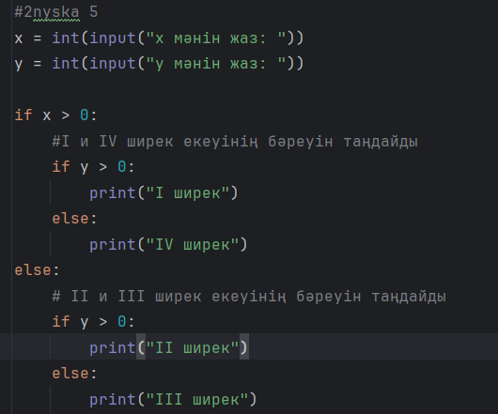

Шешуі:

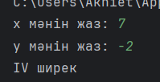

Схема:
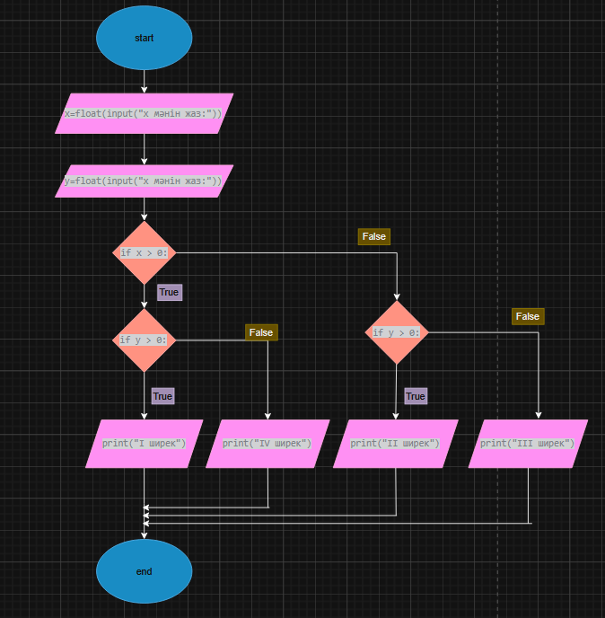

B 2)Нұсқа 10

10. Үш сан берілген (a, b, c). Олардың орналасуы өсу ретімен болса
квадраттарын шығар.

Берілгені:

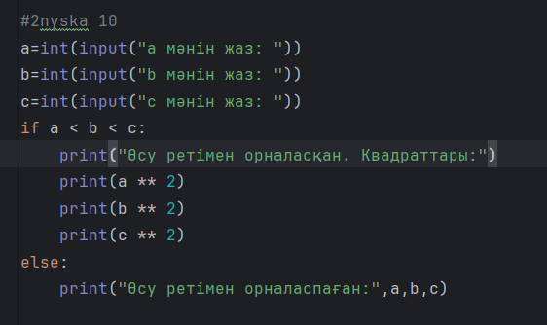

Шешуі:
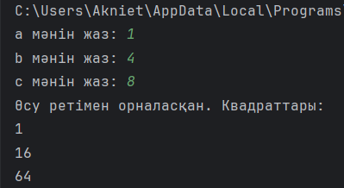

Схема:

